**Муниципальное казенное общеобразовательное учреждение "Шаласинская средняя общеобразовательная школа"**

**368560, РД, Дахадаевский р-н, с. Шаласи, e-mail:** [shalasi.school@mail.ru](mailto:shalasi.school@mail.ru)

Информационная справка о проведении Дня Конституции 12 декабря 2019 года в Шаласинской СОШ».

**«Путешествие в страну законов»**

Цель:   
           1.  Формирование у учащихся понимания сущности и значения Конституции и государственных символов  РФ.  
           2. Воспитание чувства уважения, гордости, патриотизма и значимости Конституции, символики для нашего государства.  
           3. Расширение кругозора и повышение общей культуры.  
   12 декабря с целью гражданского и патриотического воспитания в День Конституции Российской Федерации  в Шаласинской школе прошло    мероприятие с обучающимися 1-11 класса. Для них была организованна интеллектуальная игра-викторина, посвящённая принятию основного документа Российской Федерации 1993 года. Ученики отвечали на вопросы викторины в режиме «мозгового штурма» за 1 минуту, разрешали проблемные ситуации правового характера. Хочется отметить, что такая форма проведения  мероприятия хорошо организовывала и обучала   взаимодействию  обучающихся в командах разновозрастного состава, способствовала освоению разных форм извлечения и оформления информации.   
    Для учащихся 2-6 класса проведены классные часы «Основной закон нашей Родины», где ребята познакомились с историей появления конституции, её предшественниками. Мероприятие способствовало осознанию ценности Конституции Российской Федерации как Основного закона страны.  
    Классные руководители с учащимися 7-9 классов провели классный час:  
    «Конституция - основной закон государства».  
    Главная цель государства - не создать рай на земле, а не допустить ада.    Дети узнали,  в каком году была принята первая Конституция, что она несколько раз изменялась, а ныне действующая Конституция Российской Федерации была принята в 1993 году.  
    В игровой форме учащиеся узнали о важности соблюдения законов государства, приобретали навыки правовой культуры, получали развитие  гражданской ответственности, развивали умения работать в группе, выслушивать мнение других и излагать свои мысли.  
   Обучающимся были  предложены конкурсы: Разминка: блиц - вопросы по Конституции РФ,  "Конституционные термины", « Найди и прочитай слова, которые имеют отношение к нашему государству», «Сказка ложь, да в ней намек…»,  «Отгадай сказку», «Анаграммы»,  «Знаешь ли ты государственные праздники?»,  «Определи статью».  
Юсупова И.С завершила свое мероприятие со словами.                               
        Что Родина - это как вторая мать.                                
        Ее не выбирают и не губят,   
        А просто берегут и любят.  
     Призвала учащихся всегда интересоваться тем, что происходит в нашей стране, не быть безучастными к ее истории.  Быть патриотами!

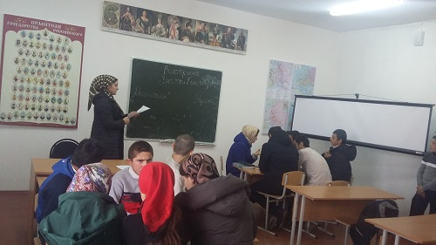 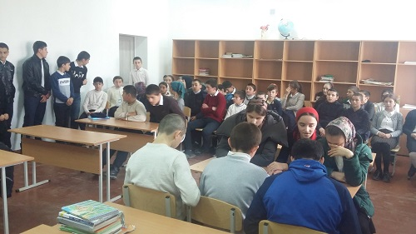

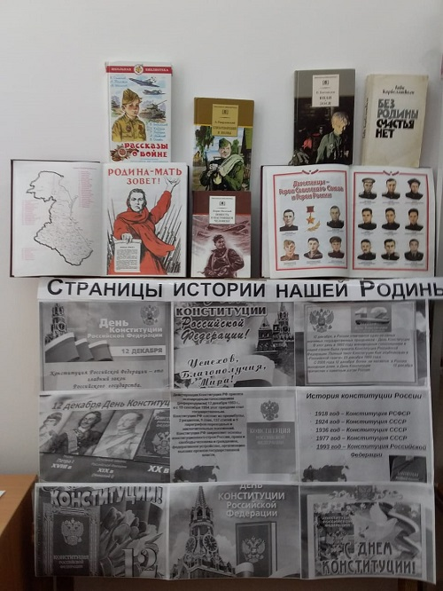 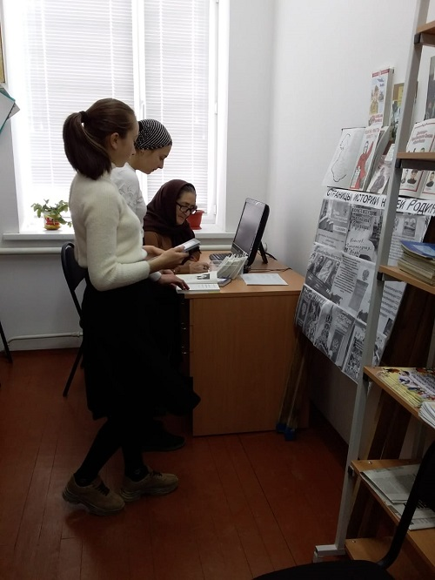

Конкурс рисунков. 2- 4 кл.

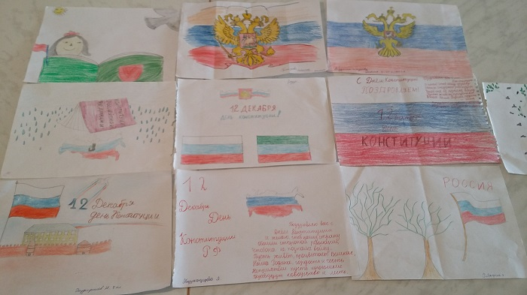

**Отчет**

**о проведении книжной выставки «*Страницы Истории РФ»,* приуроченной**

**Дню Конституции РФ в МКОУ «Шаласинская СОШ».**

**Дата проведения: 11.12.2019г.**

**С целью** способствовать духовно-нравственному и гражданственно-патриотическому воспитанию молодежи на примере творчества дагестанских писателей; формирования уважительного отношения к людям старшего поколения 11.12.2019г. года вМКОУ «Шаласинская СОШ» прошла книжная выставка: ***«Страницы истории РФ».***

На выставке представлены книги по культуре речи, истории дагестанского и русского народа, пословицы и поговорки, а также художественные произведения классиков дагестанской литературы.

Обучающиеся на выставке увидели и могли взять книги самых разных жанров: исторические справочники, сборники очерков и воспоминаний, песенники, романы, стихотворения. Выразительные иллюстрации и фотографии дагестанских героев, которые пали в бою помогли ребятам настроиться на волну праздника и ощутить благодарность к тем, кто завоевал для нас будущее.

Библиотекарь: Газиханова П.М.

Зам дир по ВР: Абдусаламов А.Ш.